Kultūros paveldo objekto būklės tikrinimo taisyklių priedas

Kauno miesto savivaldybės administracijos Kultūros paveldo skyrius
(dokumento sudarytojo pavadinimas)

KULTŪROS PAVELDO OBJEKTO BŪKLĖS PATIKRINIMO AKTAS

2015-11-30 Nr. 55-16-92
(data)
Kaunas
(užpildymo vieta)

I. BENDRIEJI KULTŪROS PAVELDO OBJEKTO DUOMENYS

1. Pavadinimas Kauno depo statinių kompleso administracinis pastatas
2. Unikalus kodas Kultūros vertybių registre 29953
3. Nekilnojamojo kultūros paveldo vertinimo tarybos akto patvirtinimo data ir numeris (jei aktas patvirtintas)

4. Adresas A. Juozapavičiaus g. 104 Kaunas_____________________________
5. Valdytojas _AB „Lietuvos geležinkeliai", Mindaugo g. 12, Vilnius LT-03603; Į.k. 110053842

6. Paskelbtas ar nepaskelbtas saugomu kultūros paveldo objektu. Valstybės saugomas

- 7. Ankstesnio būklės patikrinimo akto data ir numeris: Dėl duomenų patikslinimo; 2012-09-18 ; Nr: KPD-RM-1816;

II. KULTŪROS PAVELDO OBJEKTO BŪKLĖS DUOMENYS

8. Kultūros paveldo objekto fizinės būklės pokytis
 | 5 – būklė labai pagerėjo | 4 – būklė gerėja | 3 – būklė nepakito | 2 – būklė blogėja | 1 – būklė labai pablogėjo
1. Kultūros paveldo objekto fizinės būklės pokyčio įvertinimas* |  |  | V
* - Pažymėti - V.

5 – būklė labai pagerėjo - objektas restauruotas, pritaikytas ar atkurtas, aplinka sutvarkyta, nuolat prižiūrima, vizualinės taršos šaltinių nėra;
4 – būklė gerėja - objektas yra naudojamas ir valdytojas nuolat vykdo priežiūros darbus, laiku šalinami atsiradę defektai, objekte atlikti/atliekami remonto, konservavimo darbai arba objekte atliekami restauravimo, pritaikymo ar atkūrimo darbai, aplinka tvarkoma, nuolat prižiūrima, vizualinės taršos šaltinių nėra arba imamasi priemonių juos panaikinti;
3 – būklė nepakito - objektas yra naudojamas ir valdytojas nuolat vykdo priežiūros darbus, objektas nenaudojamas, bet jame atliekami/atlikti tyrimai, avarijos grėsmės pašalinimo, apsaugos techninių priemonių įrengimo ar kiti neatidėliotini saugojimo darbai, objektas užkonservuotas, imamasi priemonių apsaugoti objektą nuo neigiamo aplinkos poveikio, aplinka tvarkoma nereguliariai, yra vizualinės taršos šaltinių, dėl kurių panaikinimo nesiimta jokių priemonių;
2 – būklė blogėja - objektas nenaudojamas/naudojamas ir nyksta dėl valdytojo nevykdomos ar nepakankamos priežiūros, buvo apardytas stichinių nelaimių ar neteisėta veikla, sunyko ar buvo apardyta iki 50% objekto, aplinka netvarkoma, yra vizualinės taršos šaltinių, dėl kurių panaikinimo nesiimta jokių priemonių, ar tokių šaltinių daugėja;
1 – būklė labai pablogėjo - objektas sunyko, buvo sunaikintas stichinių nelaimių ar neteisėta veikla, sunyko ar buvo sunaikinta daugiau kaip 50% objekto, aplinka apleista, netvarkoma, daugėja vizualinės taršos šaltinių, ir dėl to nesiimama jokių priemonių.

9. Kultūros paveldo objekto (statinio) dalių fizinės būklės pokytis**
 | 5 – būklė labai pagerėjo | 4 – būklė gerėja | 3 – būklė nepakito | 2 – būklė blogėja | 1 – būklė labai pablogėjo
1. Pamatai ir nuogrindos |  |  | V
2. Sienų konstrukcijos |  |  | V
3. Sienų apdaila |  |  | V
4. Stogo danga |  |  | V
5. Stogo konstrukcijos |  |  | V
6. Langai |  |  | V
7. Durys |  |  | V
8. Puošyba (jei yra) |  |  | -
** - 9 p. pildomas tik kultūros paveldo statiniams. Vertinant kultūros paveldo statinio bendrą būklės pokytį 8 p., išvedamas vidurkis iš visų tokio statinio dalių fizinės būklės pokyčio vertinimo balų, pažymėtų 9 p.

10. Išvados apie kultūros paveldo objekto fizinės būklės pokytį. Kauno depo administracinio pastato būklė patenkinama, šiuo metu objektas nėra eksploatuojamas: dalis langų anglų, durys užkaltos- nenaudojamos. Pagrindinis PV fasadas atsuktas į A. Juozapavičiaus pr. Pastato fasadų būklė gera, tačiau visos langų angos uždengtos OSB plokštėmis, pastatas šiuo metu nėra eksplotuojamas. Pastato pamatų ( iš akmenų blokų) būklė gera, skardinis stogas – pakeistas, jo būklė labai gera. Išorės durys autentiškos medinės – PR fasade su metaliniu ažūriniu stogeliu – išlikę gerai, ŠR fasade, atsuktame į vidinį kiemą, išlikę metalinės dvivėrės durys- būklė gera. Fasadų – degtų profiliuotų plytų cokolinio aukšto, bei I a. fasadų būklė gera.

11. Kultūros paveldo objekto aplinkos būklės pokytis***
5 – būklė labai pagerėjo | 4 – būklė gerėja | 3 – būklė nepakito | 2 – būklė blogėja | 1 – būklė labai pablogėjo
 |  | V
***- Pažymėti - V.

12. Išvados apie kultūros paveldo objekto aplinkos būklės pokytį. Kauno depo administracinio pastato aplinkos būklė patenkinama, šiuo metu pastatas tuščias, todėl ir aplinka nėra nuolat prižiūrima.

PRIDEDAMA:
13. Fotofiksacija: 1. PV Fasadas atsuktas į A. Juozapavičiaus pr. 104, matomas skardos lakštų stogas; 2. PR ir ŠR fasadų būklė patenkinama, langų angos užkaltos OSB plokštėmis; 3. Plytų mūro sienos ŠR fasade; 4 . PV ir ŠR fasadai; 5. Medinės dvivėrės durys su metalinės ažūrinės stogelio pasparomis ŠR fasade.

14. Kiti dokumentai -

Kultūros paveldo skyriaus vyriausioji specialistė ____________ Dovilė Buzaitė
(aktą įforminusio asmens pareigų pavadinimas) (parašas) (vardas ir pavardė)

Kultūros vertybės kodas:
29953
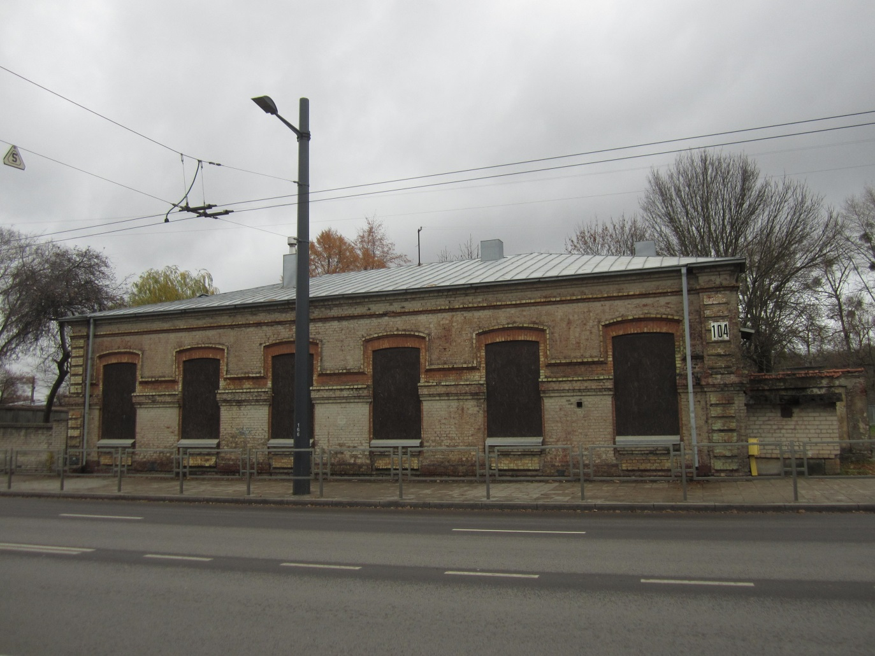
Nr. | 1 |  | Pavadinimas | PV Fasadas atsuktas į A. Juozapavičiaus pr. 104, matomas skardos lakštų stogas
Fotografavo |  | Dovilė Buzaitė |  |  | Data | 2015-11-10
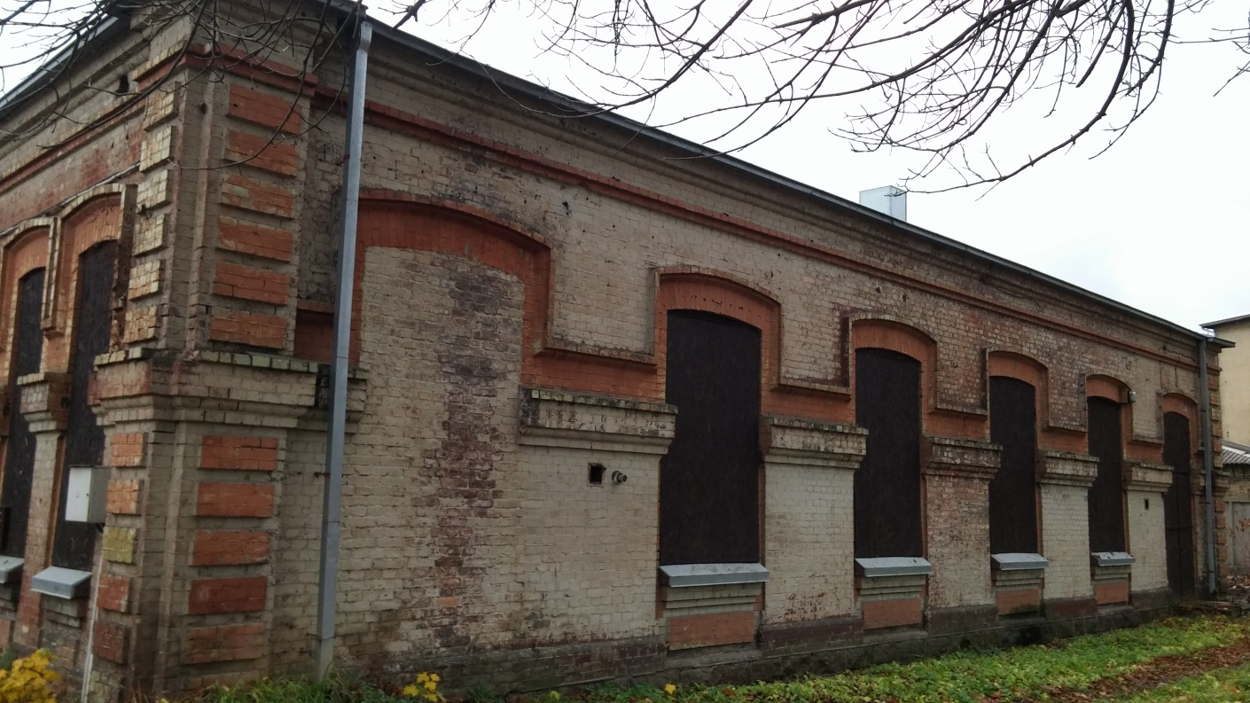
Nr. | 2 |  | Pavadinimas | PR ir ŠR fasadų būklė patenkinama, langų angos užkaltos OSB plokštėmis
Fotografavo |  | Dovilė Buzaitė |  |  | Data | 2015-11-10

Kultūros vertybės kodas:
29953
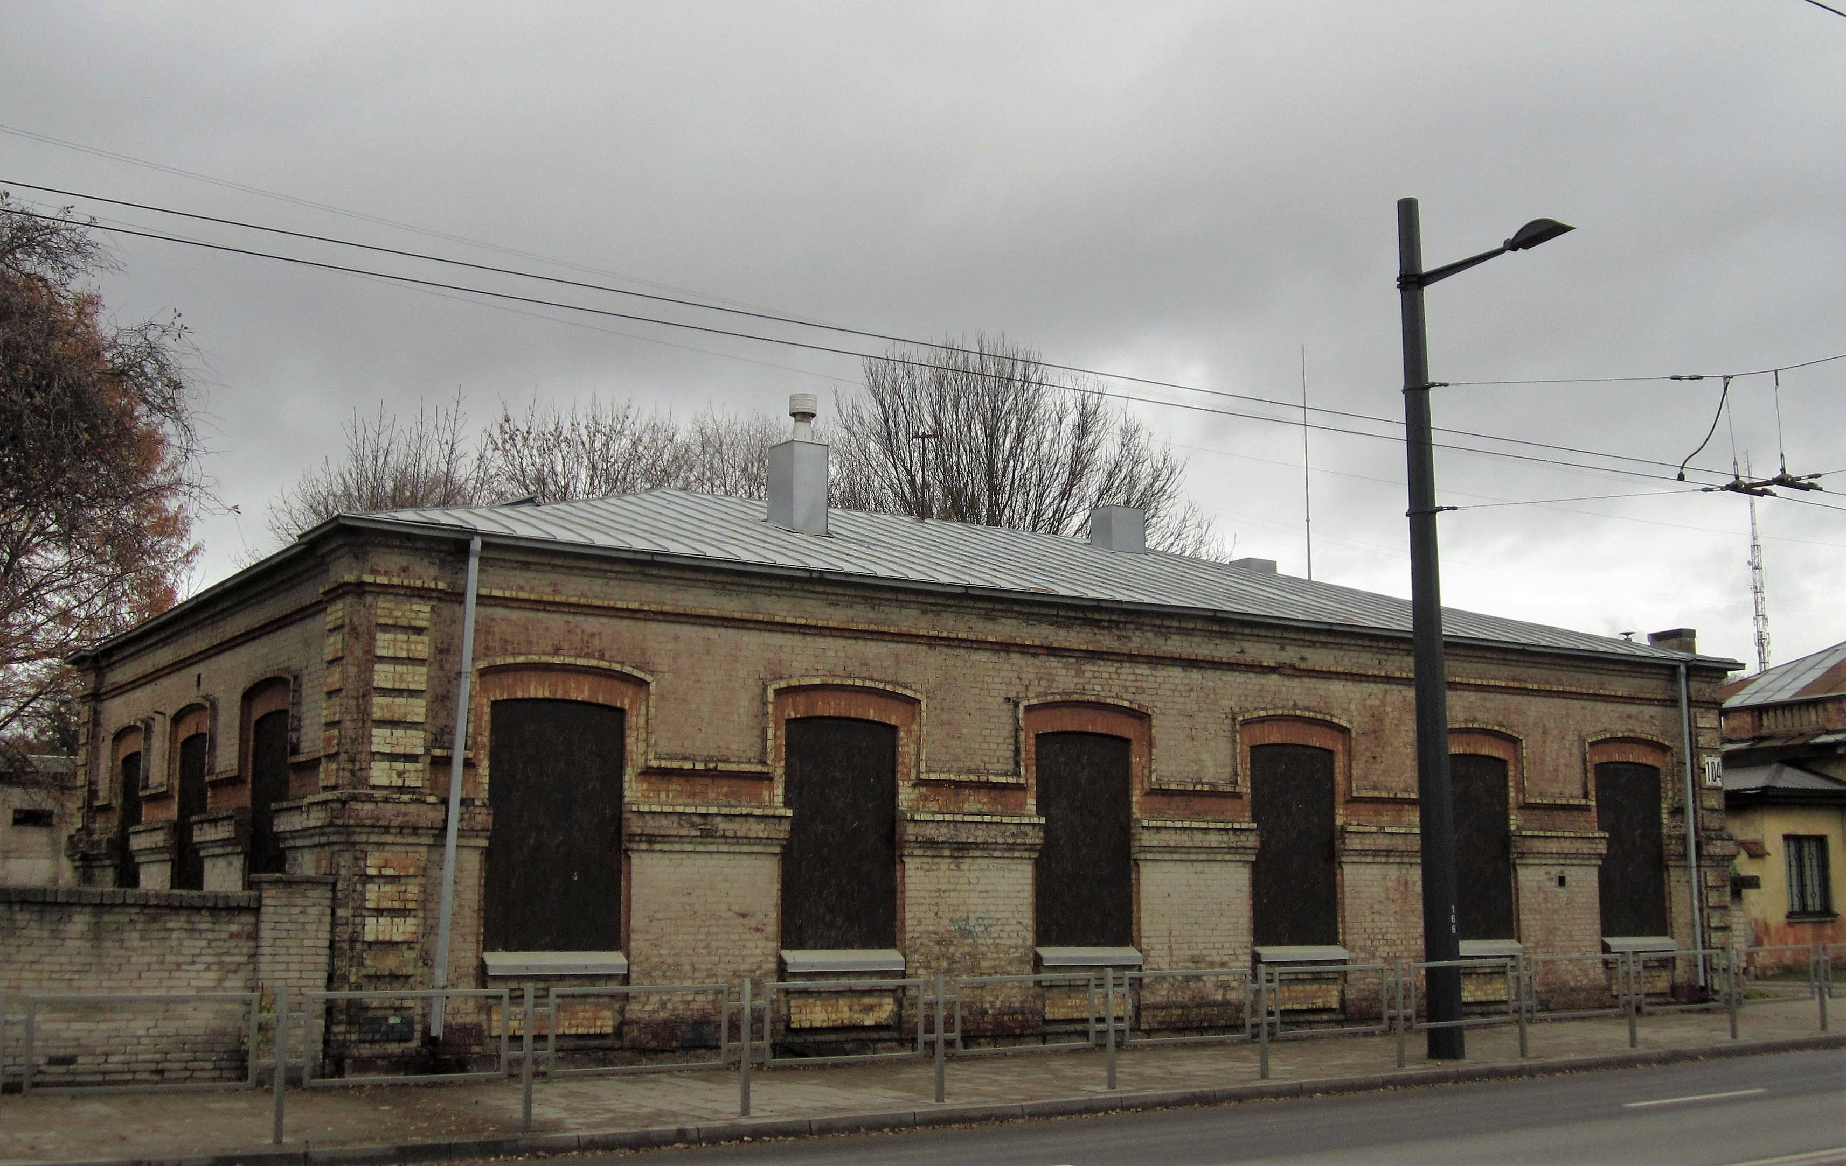
Nr. | 3 |  | Pavadinimas | Plytų mūro sienos PR fasade
Fotografavo |  | Dovilė Buzaitė |  |  | Data | 2015-11-10
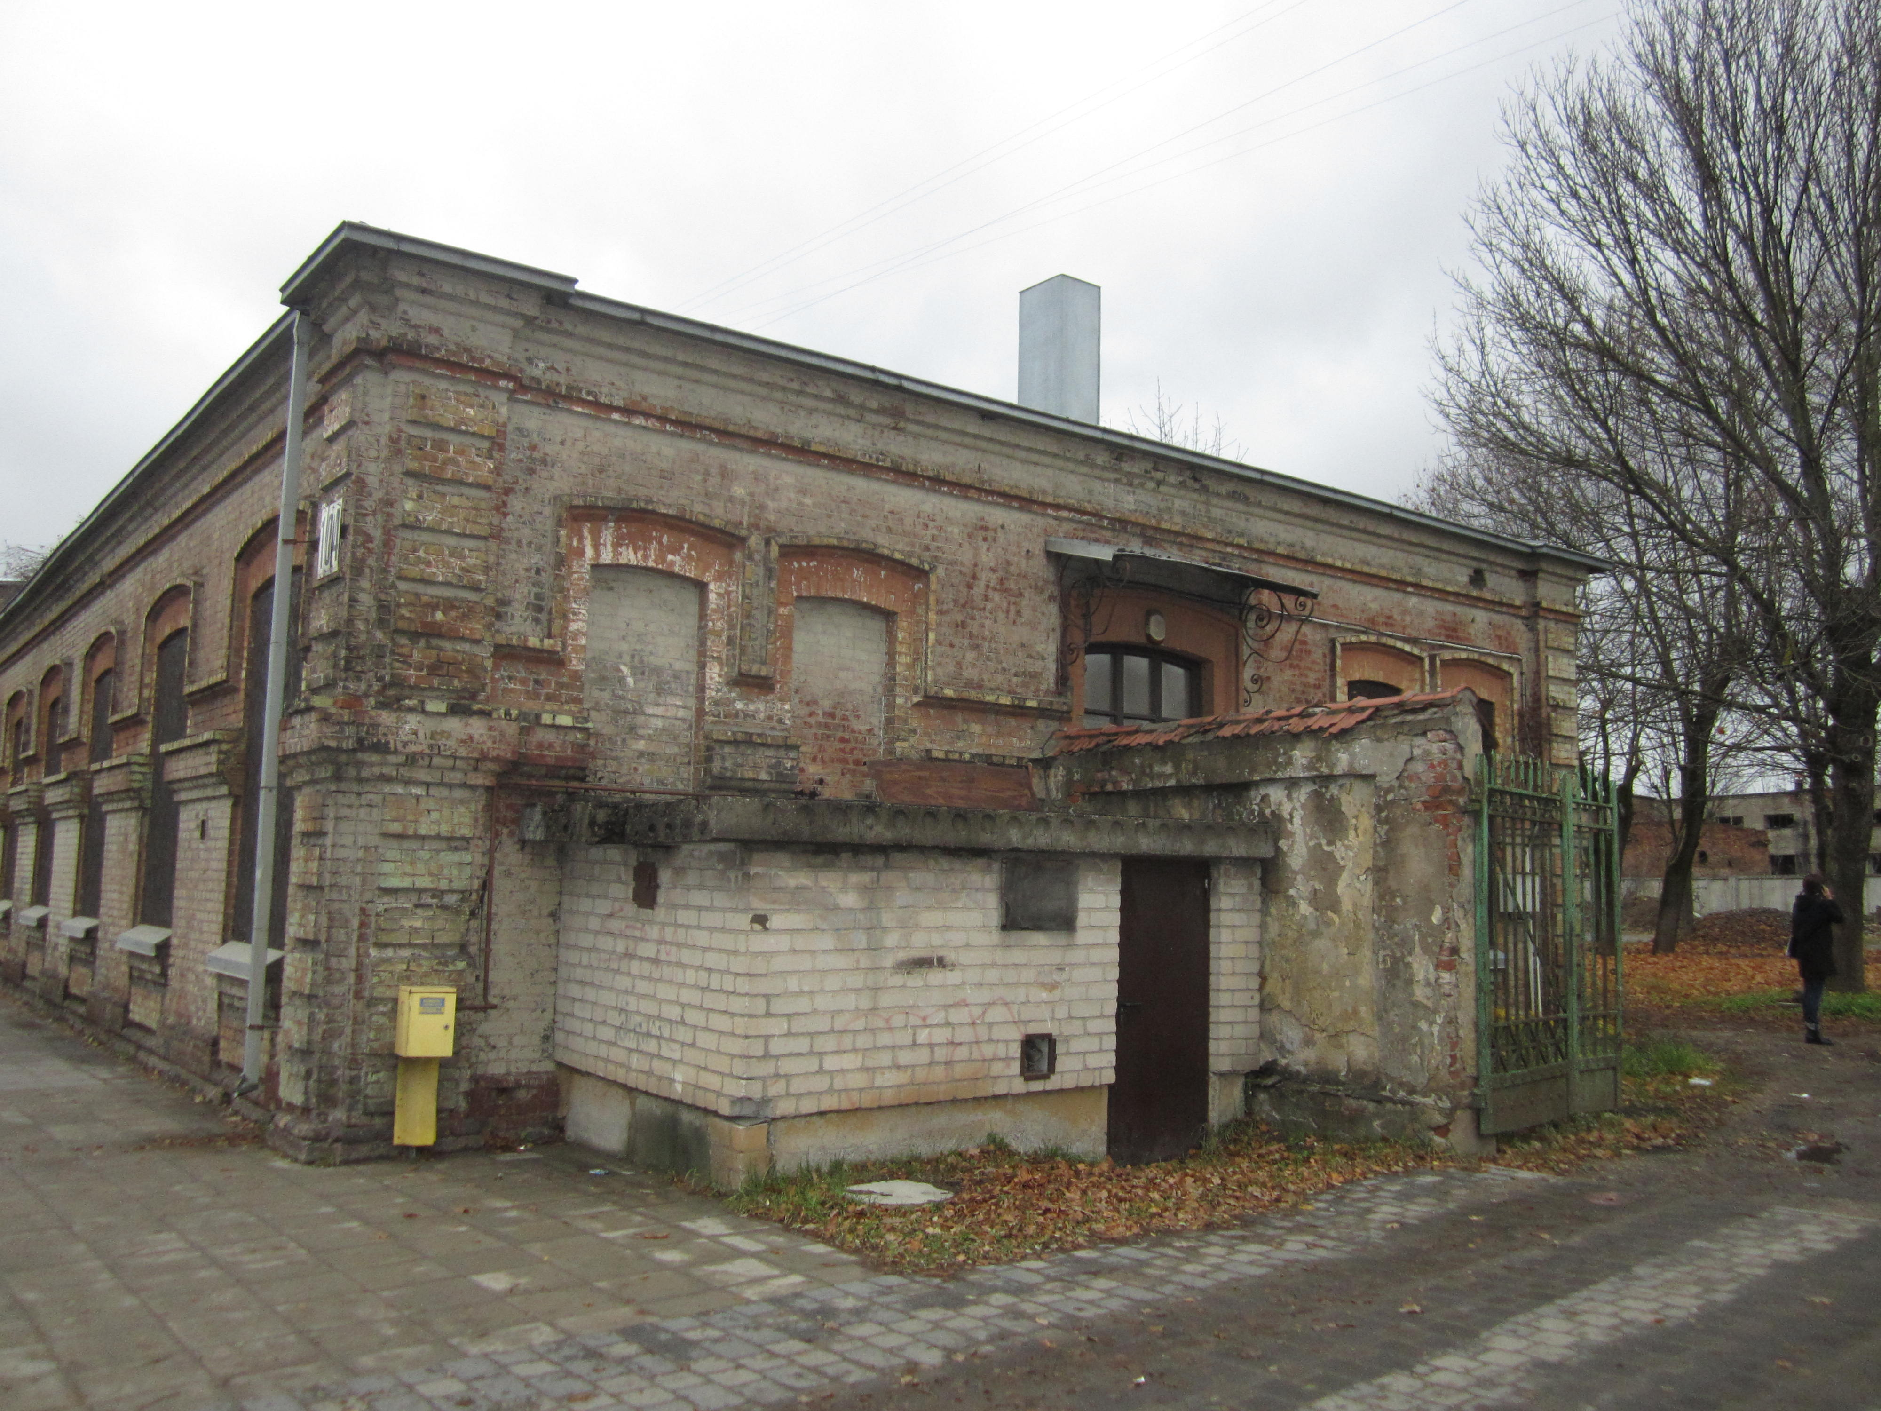
Nr. | 4 |  | Pavadinimas | PV ir ŠR fasadai
Fotografavo |  | Dovilė Buzaitė |  |  | Data | 2015-11-10

Kultūros vertybės kodas:
29953
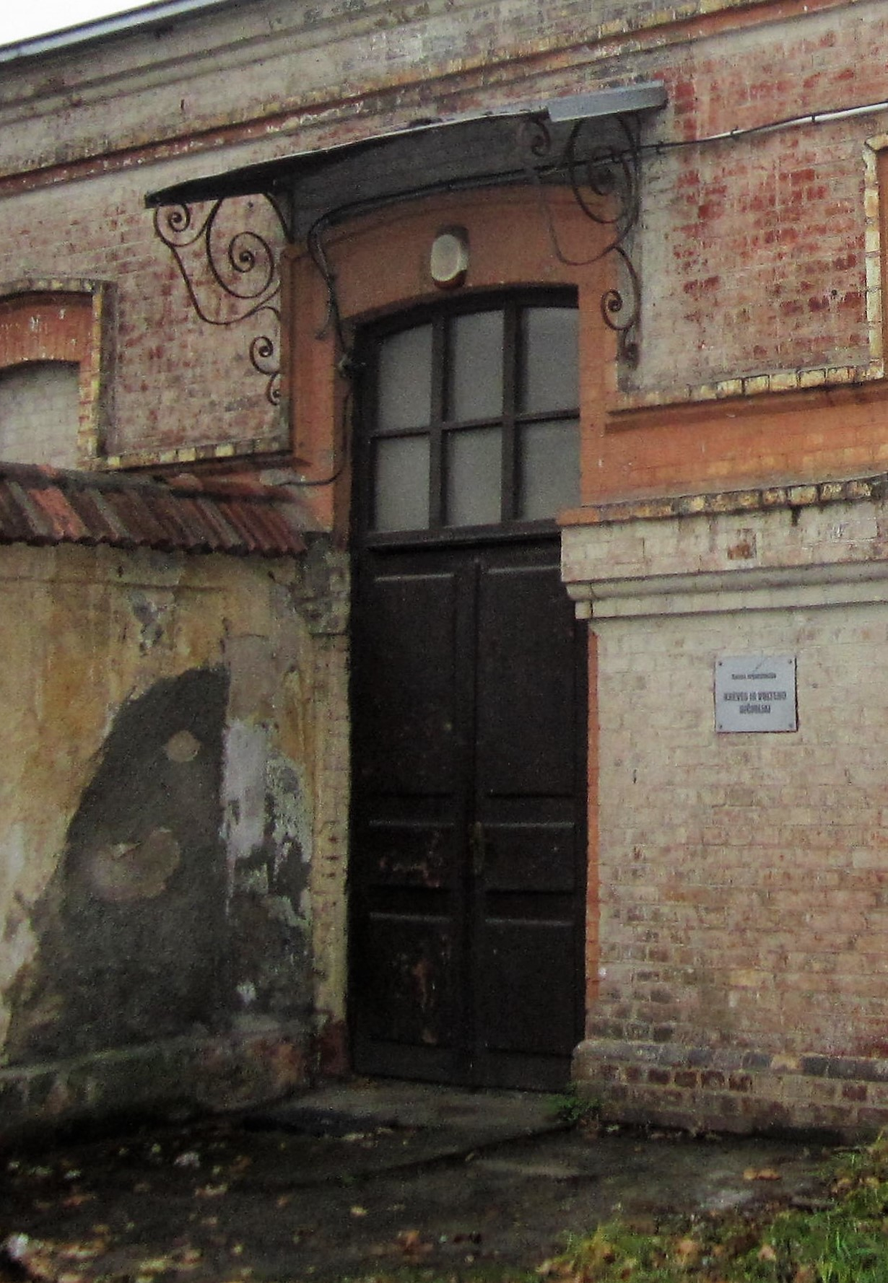
Nr. | 5 |  | Pavadinimas | Medinės dvivėrės durys su įstiklinta viršutine dalimi bei metalinės ažūrinės stogelio pasparomis ŠR fasade
Fotografavo |  | Dovilė Buzaitė |  |  | Data | 2015-11-10

